**Spremeni barvo**

**Pripravite se!**



Izberite si sličico Ali narišete novo.

Ob kliku na gumb 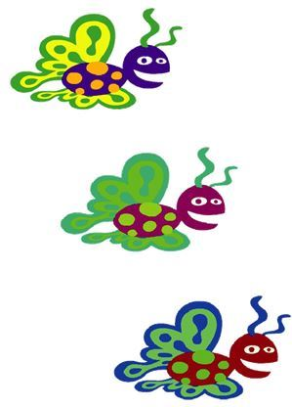se spremeni barva!

**Dodaten nasvet!**

V meniju lahko izbirate različne efekte (npr. barva) ali spremenite vnos števila. Nato zopet pritisnete tipko presledek.

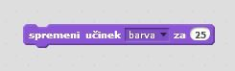

Za izbris efektov pritisnite STOP znak 

**Naredite!**

Ob pritisku na tipko (Space) – presledek, se spremeni barva.

**Uporabite kodo!**

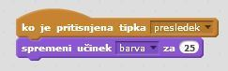

**Zapleši ob ritmih!**

**Pripravite se!**



Izberite si sličico Ali narišete novo.

Zapleši ob ritmih bobna.

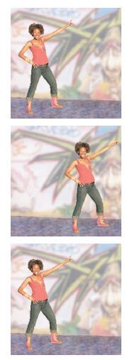

**Naredite!**



Pritisnite na zeleno zastavico za pričetek.

**Uporabite kodo!**

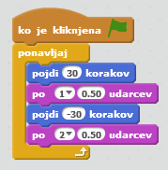

Ob kliku določite vrsto bobna Vpišite to število

**Premikanje**

**Uporabite kodo!**

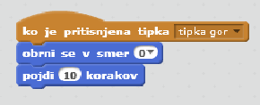

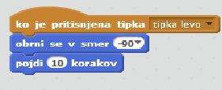

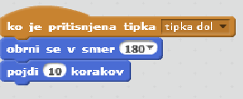

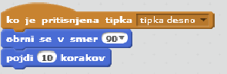

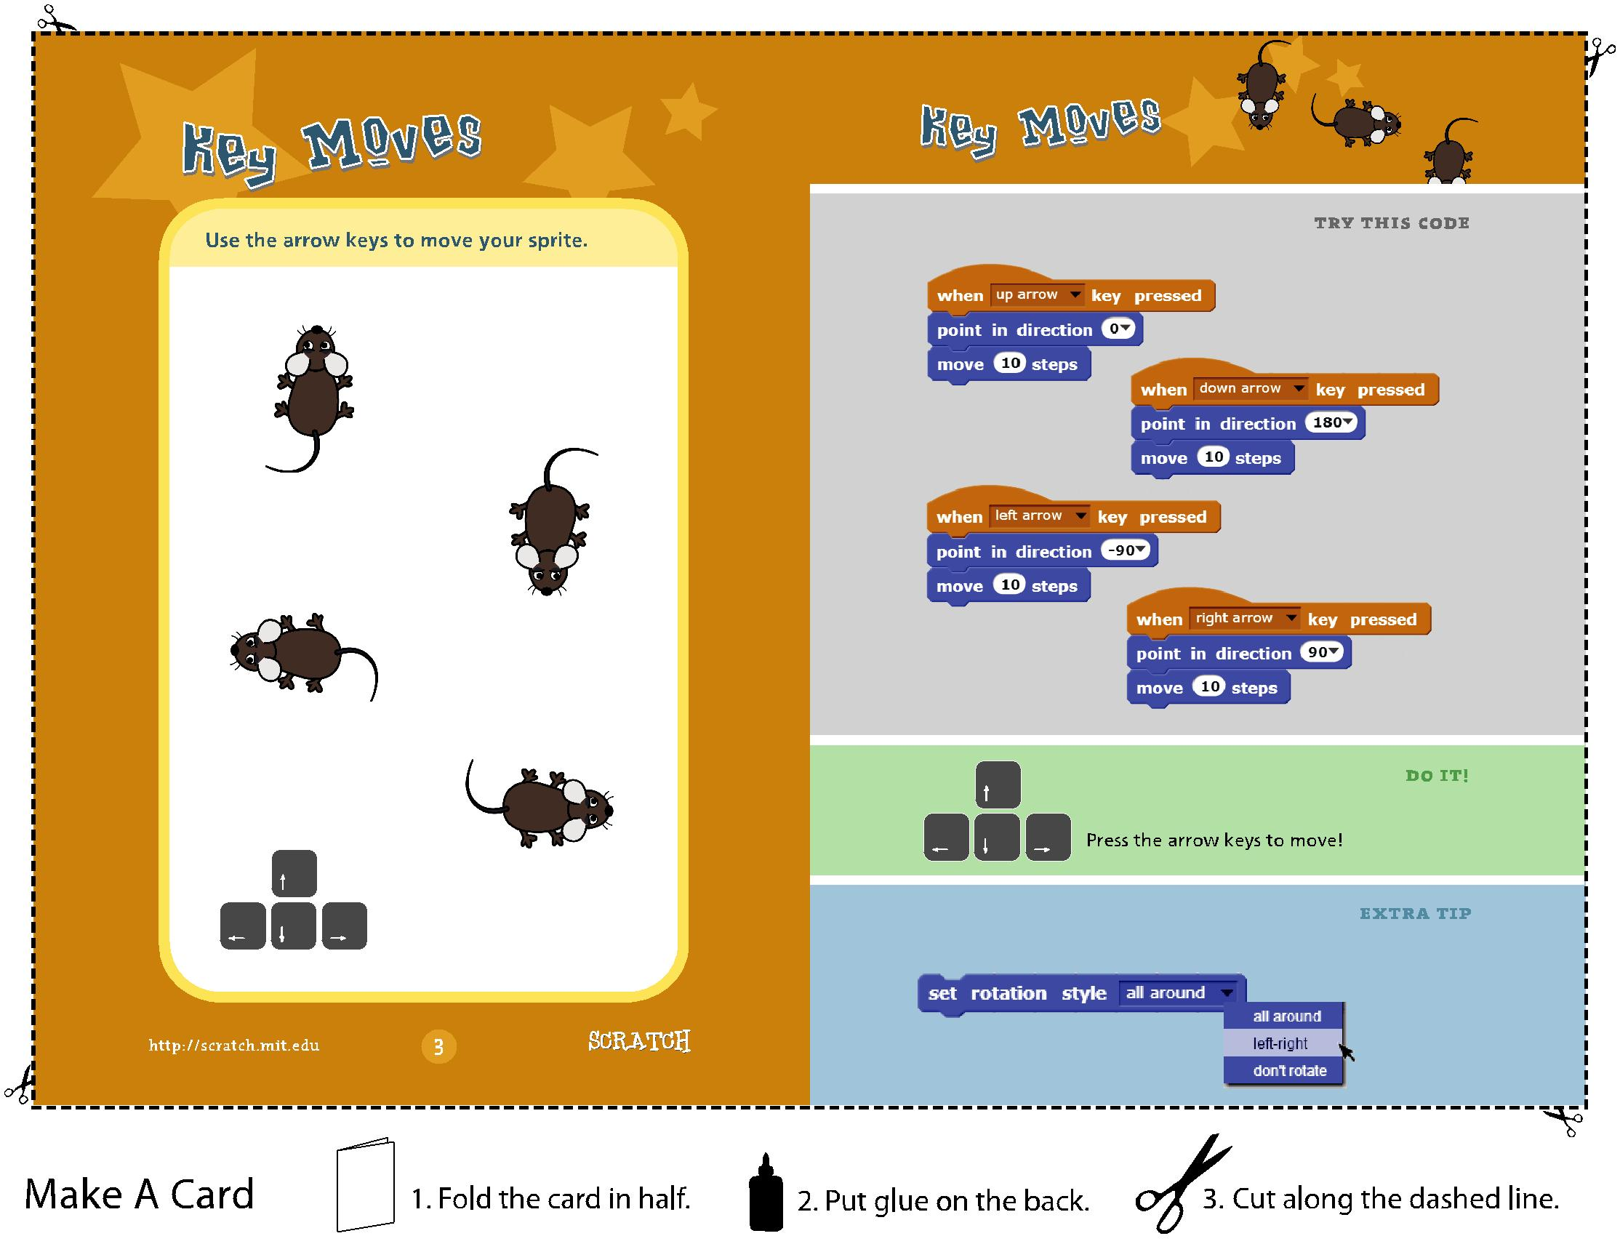

Spremenite lahko tudi smer vrtenja.

**Dodaten nasvet!**

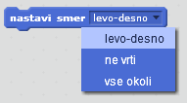

**Naredite!**

Uporabite puščice za premikanje (gor, dol, levo, desno).

**Reci nekaj!**

**Pripravite se!**



Izberite si sličico Ali narišete novo.

Kaj bi želeli povedati?



**Uporabite kodo!**

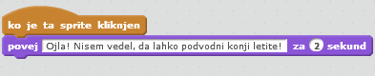

Vpišite lahko kar želite.

**Naredite!**

Pritisnite na sličico za pričetek pogovora.

**Drsenje!**

**Pripravite se!**



Izberite si sličico Ali narišete novo.

Nežno se premikajte iz ene tocke k drugi.

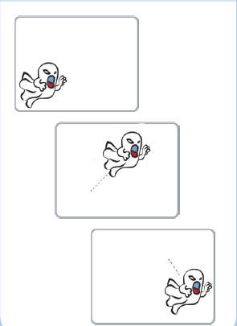

**Dodaten nasvet!**

Če želite videti trenutno pozicijo sličice, ki ste si jo izbrali, kliknete na sličici črko i. Prikažejo se vam vsi podatki:

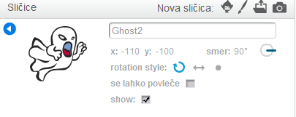

**Naredite!**



Pritisnite na zeleno zastavico za pričetek.

**Uporabite kodo!**

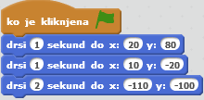

Kako dolgo naj traja vodoravnii položaj navpični položaj

**Sledi miški!**

**Pripravite se!**



Izberite si sličico Ali narišete novo.

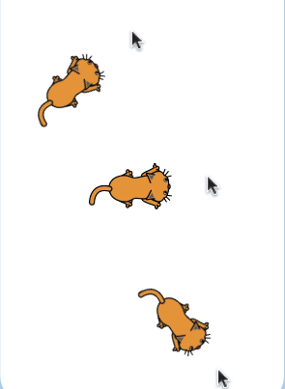

**Uporabite kodo!**

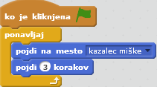

**Naredite!**



Pritisnite na zeleno zastavico za pričetek.

**Zapleši!**



Izberite si zvok ali ga sami posnamite. Naj bo kratek!

**Pripravite se!**



Izberite si sličico Ali narišete novo.

Zaigraj si pesem in zapleši.

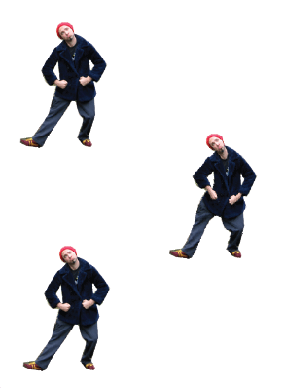

**Naredite!**

Pritisnite tipko D.

**Uporabite kodo!**

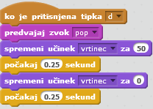

Vrtinec izberete v menijski vrstici.

**Interaktivni vrtinec!**

S premikanjem miške vrtinčite sličico.

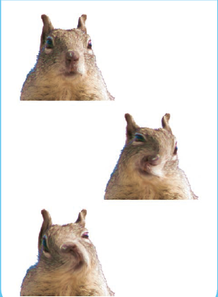

**Dodaten nasvet!**

Ali ste opazili, da se vam med premikanjem miške spreminja položaj x in y?

**Naredite!**



Pritisnite na zeleno zastavico za pričetek.

**Uporabite kodo!**

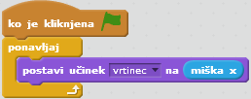

Izberite vrtinec v menijski vrstici Vstavite blok MIŠKA X

**Pripravite se!**



Izberite si sličico Ali narišete novo.

**Animirajte ga!**

Pri uporabi orodne vrstice, lahko spremenite videz sličice.

**Pripravite se!**

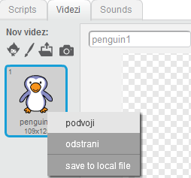 

Naredite preprosto animacijo.

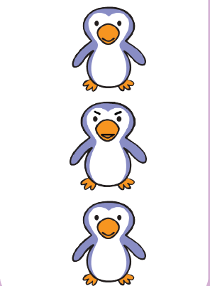

Desni klik na sličici omogoči podvojitev ravno te.

**Naredite!**



Pritisnite na zeleno zastavico za pričetek.

**Uporabite kodo!**

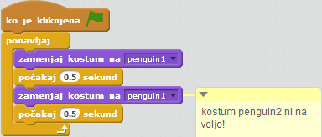

**Premikajoča se animacija!**

Premikajoča se animacija



**Pripravite se!**



Izberite si sličico Ali narišete novo.

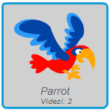

**Dodaten nasvet!**

V informacijah sličice ( i ), lahko spremenite stil premikanja.

**Uporabite kodo!**

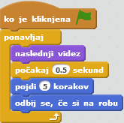

Izberite tisto sličico, katera vsebuje več videzov.

**Gumb presenečenja!**

Naredite si svoj »gumb«.

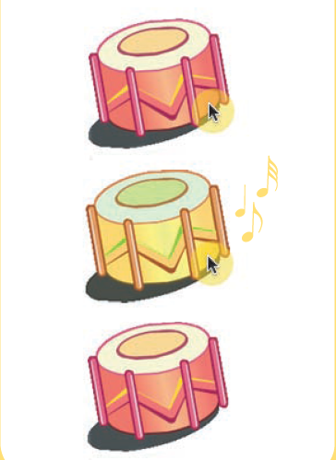

Vstavite dodatno »izberi naključno…«

Klikni da vidiš in slišiš kaj se zgodi.

**Naredite!**



**Uporabite kodo!**

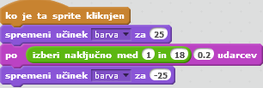

Spremenite lahko ime sličice.

**Pripravite se!**



Izberite si sličico Ali narišete novo.

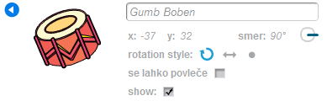

**Obdrži rezultat!**

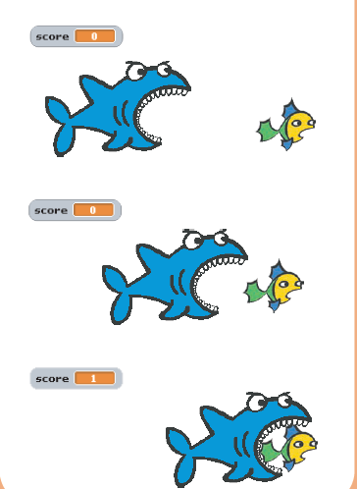

**Naredite!**



Pritisnite na zeleno zastavico za pričetek.

**Uporabite kodo!**

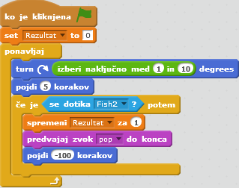

**Pripravite se!**

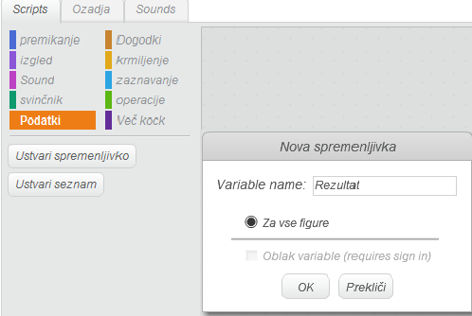

Izberite možnost »Podatki«, nato kliknete na »Ustvari spremenljivko«

Za ime spremenljivke vpišite »Rezultat«in nato kliknite OK.